**¿Qué es un usuario root en Linux?**

El administrador del sistema en los sistemas UNIX/Linux se denomina superusuario o root. Este usuario es el responsable de la administración y configuración de todo el sistema, y es el único que tiene permisos para añadir nuevos usuarios, instalar aplicaciones, configurar dispositivos, etc.

**¿Por qué Ubuntu no me deja establecer la contraseña durante la instalación?**

Esto es debido a que los scripts que realizan las instalaciones, utilizan la clave de esta cuenta que por defecto (viene definida como “root”) para poder acceder al sistema .

**¿Cuáles son los procesos típicos de Linux? ¿Cómo identificarlos?**

Como vimos en el ejercicio de la clase 10, el comando **top** nos muestra en la terminal un listado con todos los procesos que el sistema operativo esta ejecutando, además de mostrar el uso de la memoria y CPU. Hay otros comandos que también nos brindan información del estilo:

**ps:** nos muestra los procesos que están corriendo en el sistema

**free:** nos muestra toda información relacionada con la memoria y uso de CPU

**df:** nos muestra la información de los discos

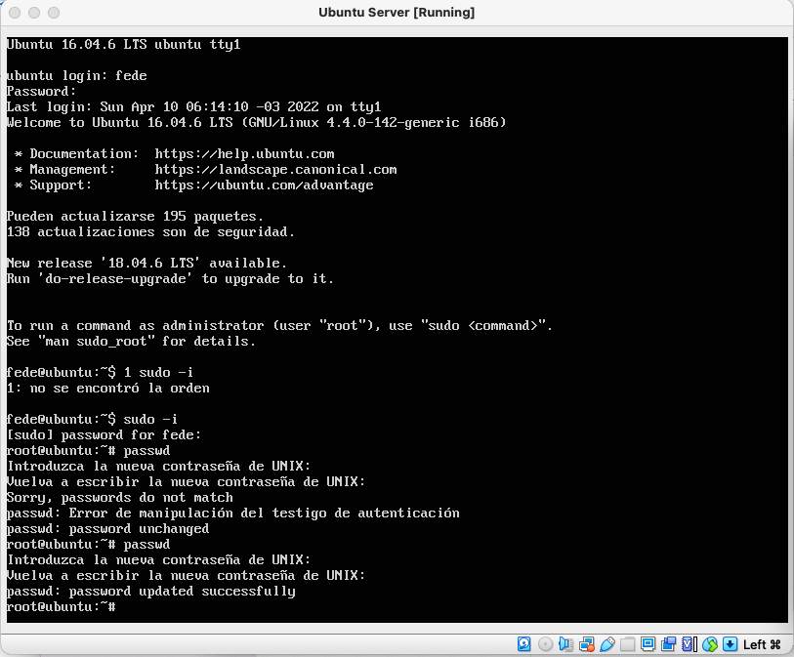

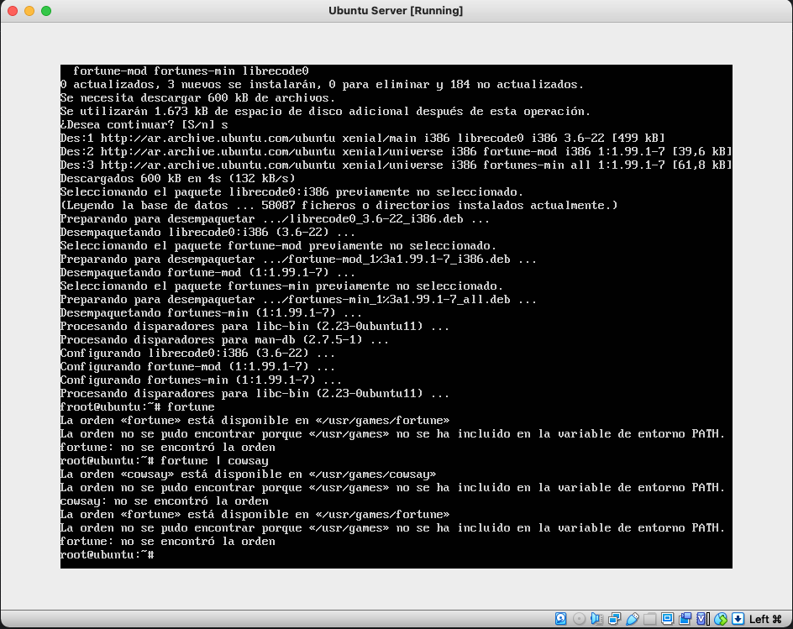

Esta es la parte opcional.